Стаљин о мировном говору као камуфлажи освајачке политике
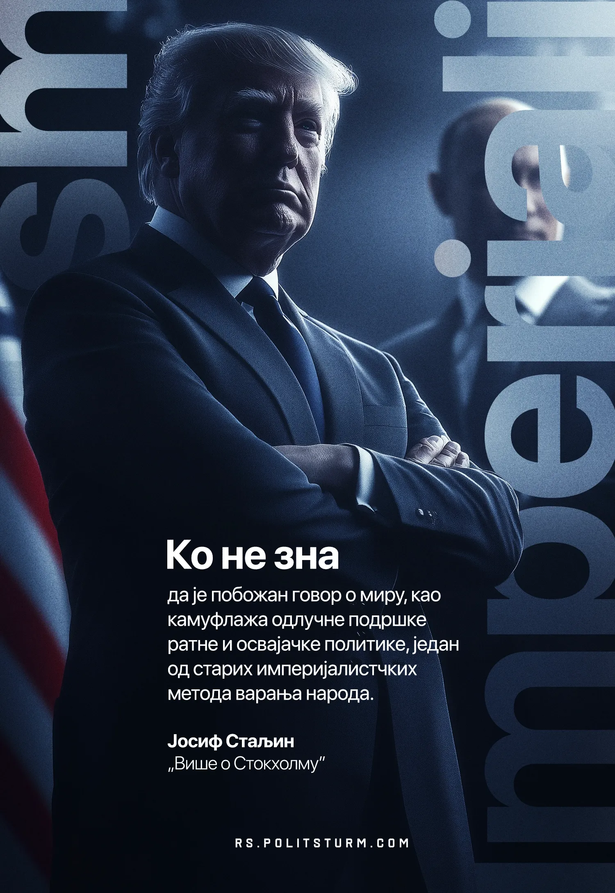

Оригинални чланак
2025-12-03

Ко не зна да је побожан говор о миру, као камуфлажа одлучне подршке ратне и освајачке политике, један од старих империјалистчких метода варања народа.
Јосиф Стаљин
„Више о Стокхолму"

Оригинални чланак

